# Manual Bitácora

A continuación se mostrara detalladamente lo que es la bitácora del sistema. Donde se muestran los usuarios que ingresaron al sistema y que fue lo que realizaron dentro del mismo. Para así tener un control mucho más generalizado sobre quién y para que se usa el sistema.

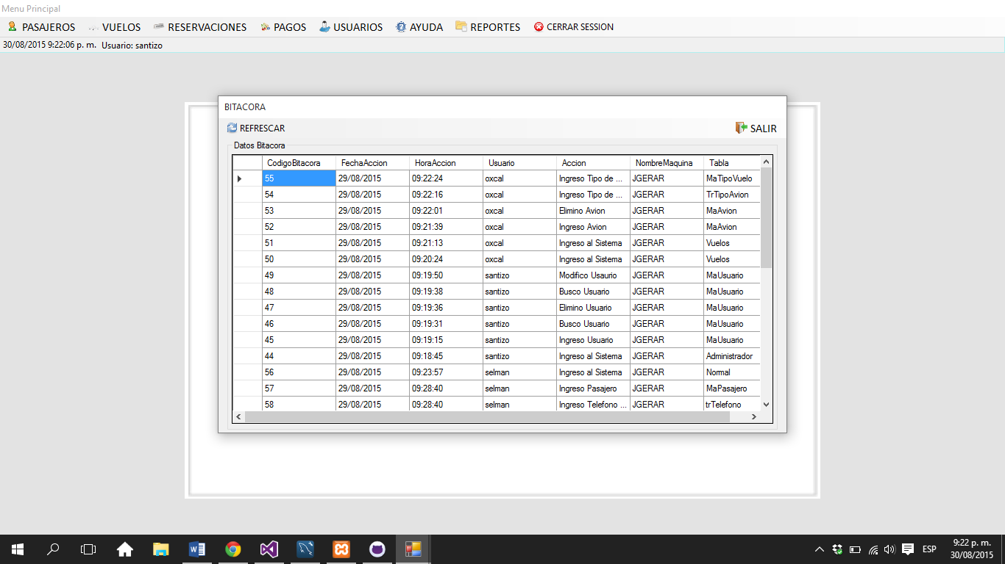

# Especificaciones:

El ingreso a la bitácora está colocado en cada botón del sistema ya sea guardar, eliminar, buscar o modificar. Se va ingresando automáticamente. Vale la pena mencionar que solamente el administrador del sistema tiene acceso a la bitácora.

Fecha Acción:

Muestra la fecha en que se ingresó al sistema.

Hora Acción

Muestra la hora en que se accedió al sistema, tomando la hora que tiene el computador en ese momento.

Usuario:

Muestra el nombre del usuario que tiene activa la sesión en ese momento.

Acción:

Muestra la acción realizada, ya sea un registro, una búsqueda, una eliminación o una modificación.

Nombre Equipo:

Muestra el nombre de la computadora de donde se está accediendo al sistema.

Tabla:

Muestra en que tabla de la base de datos se realizó la operación.